3Администрация Мастюгинского сельского поселения
Острогожского муниципального района
Воронежской области

ПОСТАНОВЛЕ Н И Е

«24» июня 2024 г. № 29
с.Мастюгино

Об утверждении схемы размещения нестационарных торговых объектов на территории Мастюгинского сельского поселения Острогожского муниципального района Воронежской области

В соответствии с Федеральным законом от 28.12.2009 № 381-ФЗ «Об основах государственного регулирования торговой деятельности в Российской Федерации», законом Воронежской области от 30.06.2010 № 68-ОЗ «О государственном регулировании торговой деятельности на территории Воронежской области», Федеральным законом от 23.02.2013 N 15-ФЗ "Об охране здоровья граждан от воздействия окружающего табачного дыма и последствий потребления табака", Федеральным законом от 22.11.1995 N 171-ФЗ "О государственном регулировании производства и оборота этилового спирта, алкогольной и спиртосодержащей продукции и об ограничении потребления (распития) алкогольной продукции", на основании приказа департамента предпринимательства и торговли Воронежской области от 22.06.2015 года № 41 «Об утверждении порядка разработки и утверждении схемы размещения нестационарных торговых объектов органами местного самоуправления муниципальных образований на территории Воронежской области» , администрация Мастюгинского сельского поселения Острогожского муниципального района Воронежской области

ПОСТАНОВЛЯЕТ:
1. Утвердить текстовую часть схемы размещения нестационарных торговых объектов на территории Мастюгинского сельского поселения Острогожского муниципального района Воронежской области согласно приложению №1.
2. Утвердить графическую часть схемы размещения нестационарных торговых объектов на территории Мастюгинского сельского поселения Острогожского муниципального района Воронежской области согласно приложению №2.
3. Постановление администрации Мастюгинского сельского поселения Острогожского муниципального района от «26» февраля 2018 г. № 15 «Об утверждении схемы размещения нестационарных торговых объектов на территории Мастюгинского сельского поселения Острогожского муниципального района Воронежской области» признать утратившим силу.
4. Настоящее постановление подлежит обнародованию.
5. Контроль за исполнением настоящего постановления оставляю за собой.

Глава Мастюгинского сельского поселения В.С.Грызлов

Приложение №1 к постановлению
Мастюгинского сельского поселения
от 24.06.2024г № 29
Текстовая часть схемы размещения нестационарных торговых объектов на территории Мастюгинского сельского поселения

№ п/п | Номер на карте-схеме | Места дислокации (адрес, ориентир, количество) | Кол-во по адресному ориентиру | Вид нестацио-нарного торгового объекта | Площадь  кв.м | Группа реализуемых товаров | Период размещения | Информация об использовании объекта субъектами малого и среднего предпринимательства
1. | 1-6 | с. Мастюгино, ул. Куркина, 15 | 6 | Авто-магазин | 1500 | Смешанная группа товаров | Круглогодичный | Субъект МСП – индивидуальный предприниматель
2. | 1-2 | х .Бузенки,  ул. Веселая, 23 | 2 | Авто-магазин | 100 | Смешанная группа товаров | Круглогодичный | Субъект МСП – индивидуальный предприниматель
3. | 1-2 | х .Бузенки, ул.Центральная, 16 | 2 | Авто-магазин | 100 | Смешанная группа товаров | Круглогодичный | Субъект МСП – индивидуальный предприниматель

Глава Мастюгинского сельского поселения В.С. Грызлов
Приложение № 2 к постановлению Мастюгинского сельского поселения от 24.06.2024г № 29

Графическая часть схемы размещения нестационарных торговых объектов на территории Мастюгинского сельского поселения Острогожского муниципального района Воронежской области

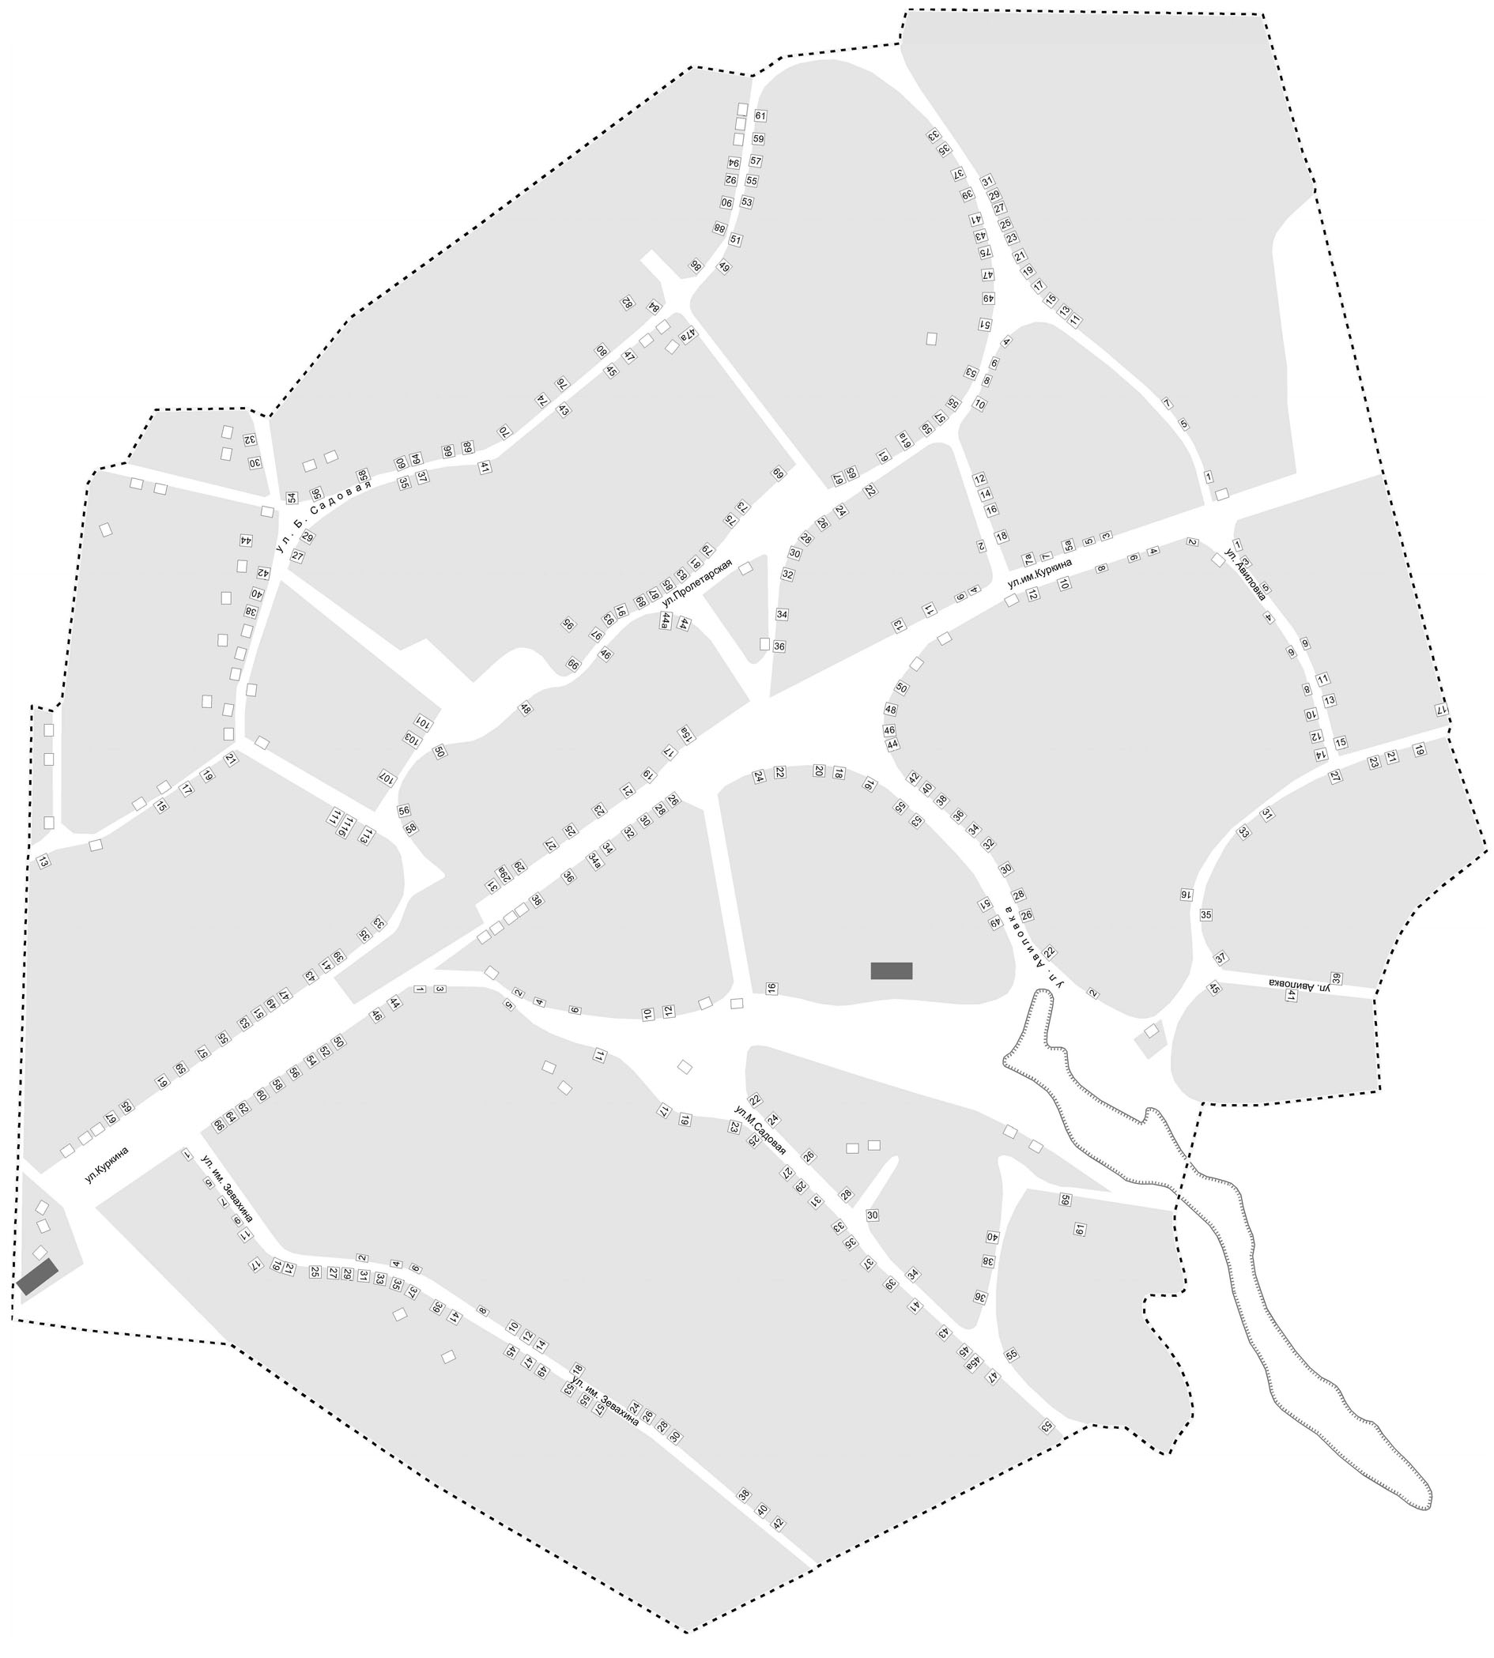
Нестационарные торговые объекты расположенные на территории Мастюгинского сельского поселения
1-6 Размещение нестационарного торгового объекта с.Мастюгино, ул.Куркина, д.15
Резервируемое место для нестационарных торговых объектов с.Мастюгино ул.Куркина, д.14
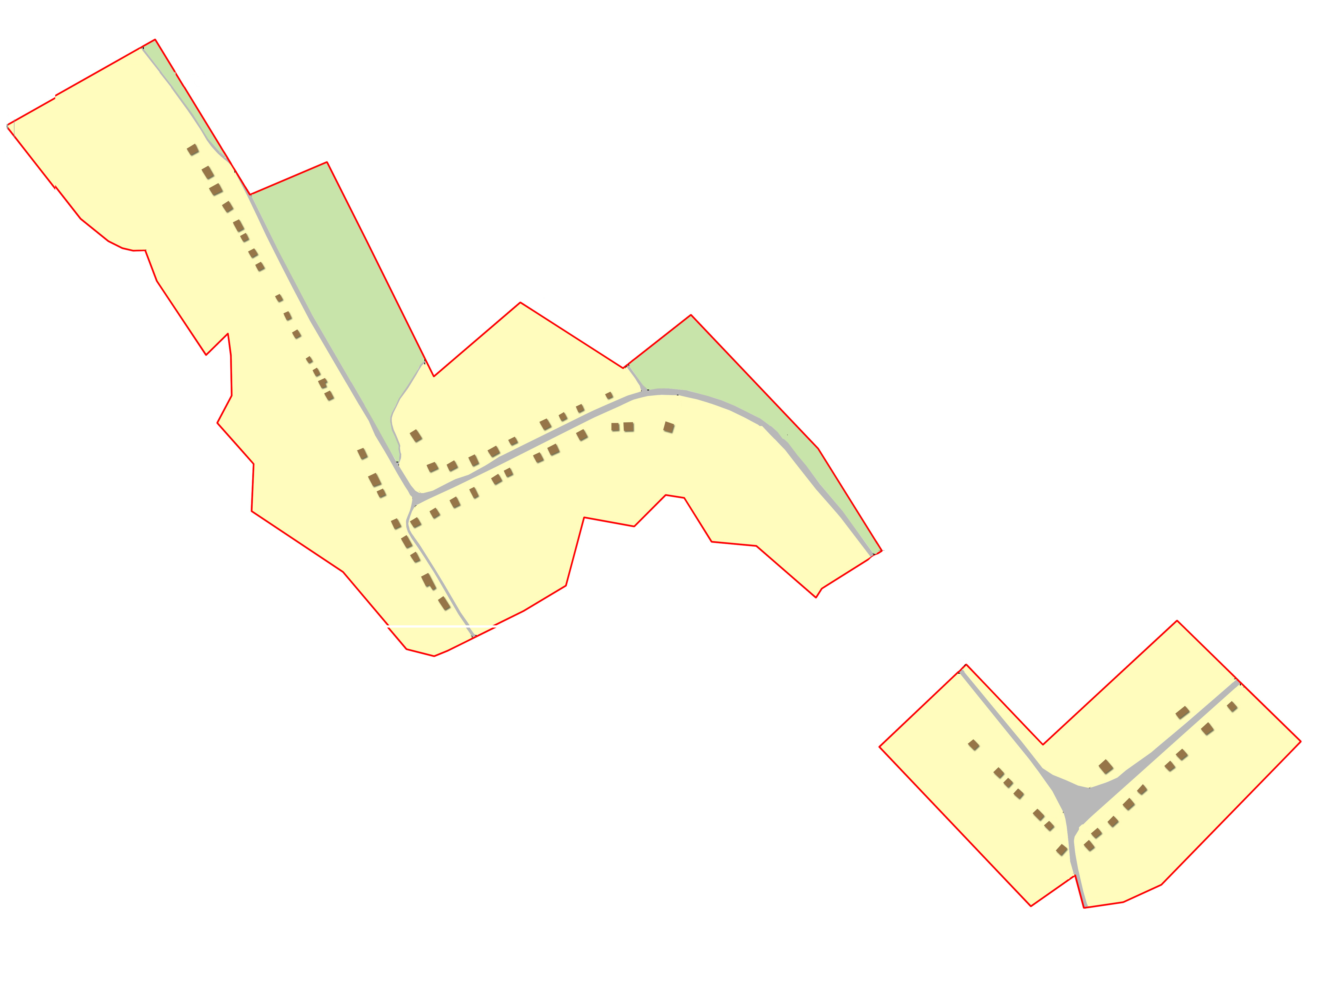
Резервируемое место для нестационарных торговых объектов х.Бузенки, ул.Центральная, д.18
1-2 Размещение нестационарного торгового объекта х.Бузенки, ул.Веселая, д.23
1-2 Размещение нестационарного торгового объекта х.Бузенки, ул.Центральная, д.16

